**Resumen JavaScript 3: React Sesión 2**

**Extensiones para React**

Ubicamos el botón “Extensions” y en la barra de búsqueda ingresamos el nombre de cada una de las siguientes (y luego seleccionamos “Install” para instalarlas):

* **Prettier:** Modificará la visualización de la sintaxis para hacerla más cómoda.
* **ESLint:** Dispone de una gran cantidad de reglas para comprobar errores de sintaxis en el proyecto.
* **React Developer Tools:** Una herramienta para el navegador que permite depurar e identificar el código React de un sitio web.

**Elementos de renderización y manejo de componentes**

En JS existen diversas formas para declarar variables donde las más utilizadas son var, let y const.

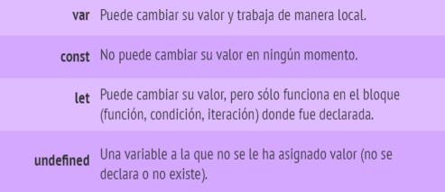

Para llevar esto a la práctica, veamos el siguiente ejemplo en JavaScript:

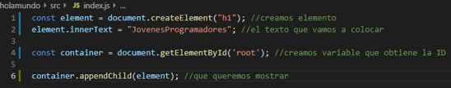

* Creamos una variable const llamada **element** que almacena el elemento h1, creando así un encabezado.
* Con **innerText** le enviamos al elemento el valor “JovenesProgramadores”.
* **container** contendrá la referencia de la etiqueta “root” del archivo “index.html”.
* **appendChild** agregará un elemento al final del documento.

Guardamos y probamos en la web los cambios (recuerda que debes ir a <http://localhost:3000/>).

Ahora, lo mismo usando React:

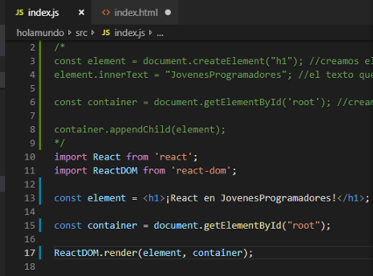

Utilizamos el método ReactDOM.render el cual está compuesto de 2 argumentos, ¿qué queremos renderizar? Y ¿Dónde lo queremos renderizar?

* “¿Qué?” corresponde al element.
* “¿Dónde?” es el container.

**Props**: Las props (propiedades) de un componente se pueden definir como los atributos de configuración para dicho componente.

**Children**: Son atributos de los props.